附件1：

三店街办2019年度部门决算

目 录

第一部分 三店街办部门概况
一、部门主要职责
二、部门基本情况
第二部分 2019年度部门决算表
一、收入支出决算总表
二、收入决算表
三、支出决算表
四、财政拨款收入支出决算总表
五、一般公共预算财政拨款支出决算表
六、一般公共预算财政拨款基本支出决算表
七、一般公共预算财政拨款“三公”经费支出决算
表
八、政府性基金预算财政拨款收入支出决算表
九、国有资产占用情况表
第三部分 2019年度部门决算情况说明
一、收入决算情况说明
二、支出决算情况说明
三、财政拨款支出决算情况说明
四、一般公共预算财政拨款基本支出决算情况说明
五、一般公共预算财政拨款“三公”经费支出决算
情况说明
六、机关运行经费支出情况说明
七、政府采购支出情况说明
八、国有资产占用情况说明
九、预算绩效情况说明
第四部分 名词解释

第一部分 三店街办概况

部门主要职能
（一）贯彻执行党的路线、方针和政策，认真执行上级党委和政府的各项决议，负责党的思想、组织、作风建设，负责对本街道党员的教育和管理工作，负责纪检监察工作，做好党的统一战线工作，发挥工、青、妇等群众组织的积极作用。
（二）根据全区国民经济与社会发展规划和计划的总体要求制定街道经济和社会发展中长期规划和年度计划，并组织实施。
（三）以经济建设为中心，做好招商引资，积极发展第三产业、社区（村）服务事业，不断加强精神文明建设，提高市民素质。

二、部门基本情况
纳入本套部门决算汇编范围的单位共2个，包括：三店街办本级、社区服务中心、。
本部门2019年年末实有人数35人，其中在职人员35人，离休人员0人，退休人员3人；年末其他人员4人；年末学生人数0人。

第二部分 2019年度部门决算表

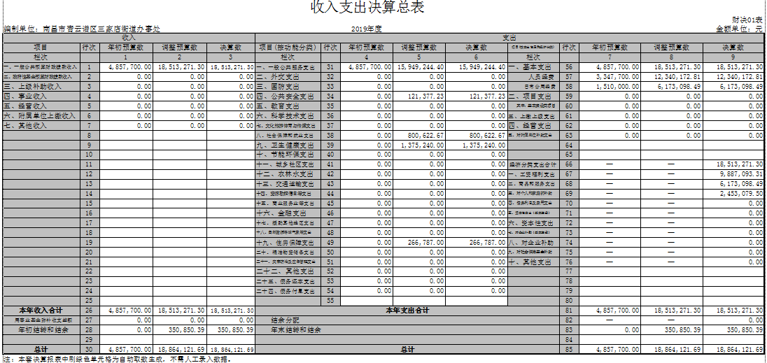
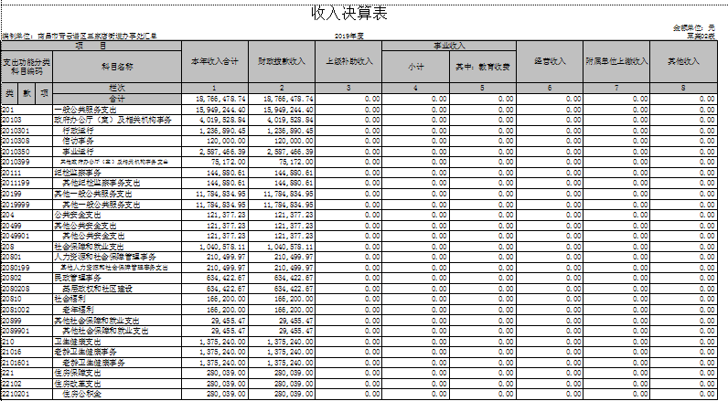

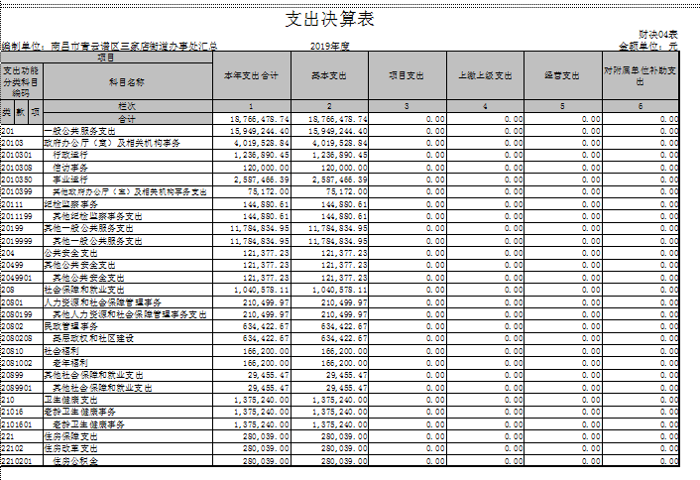

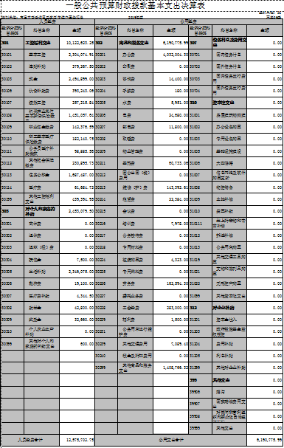

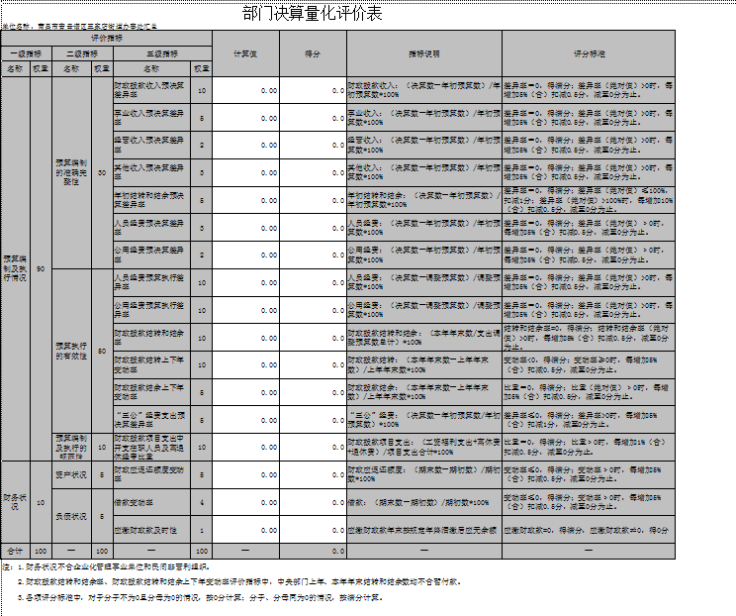

第三部分 2019年度部门决算情况说明

一、收入决算情况说明
本部门2019年度收入总计1912.59万元，其中年初结转和结余35.95万元，较2018年增加 0万元，增长 0 %；本年收入合计1876.65万元，较2018年增加1437.68万元，主要原因是：因做账口径不一致，2019年决算数据包含了其他资金。
本年收入的具体构成为：财政拨款收入1876.65万元，占2%；事业收入0 万元，占0%；经营收入0万元，占0%；其他收入0万元，占0%。
二、支出决算情况说明
本部门2019年度支出总计1912.59万元，其中本年支出合计 1876.65 万元，较2018年增加 1472.76万元，主要原因是：做账口径不一致，2019年决算支出包含了其他资金支出；年末结转和结余35.95万元，较2018年增加0万元，增长0 %，主要原因是：结转结余无变动。
本年支出的具体构成为：基本支出1851.33万元；项目支出0万元，占0 %；经营支出0万元，占0 %；其他支出（对附属单位补助支出、上缴上级支出）0万元，占0%。
三、财政拨款支出决算情况说明
本部门2019年度财政拨款本年支出年初预算数为514.57万元，决算数为1912.59万元，因做账口径原因，2019年决算数包含了其他资金。
（一）一般公共服务支出年初预算数为472.74万元，决算数为1594.92万元，，主要原因是：因做账口径不一致，2019年决算数包含了其他资金支出。

四、一般公共预算财政拨款基本支出决算情况说明
本部门2019年度一般公共预算财政拨款基本支出1851.33万元，其中：
（一）工资福利支出988.71万元，较2018年增加693.7万元，主要原因是：做账口径不一致，2019年决算包含了其他资金。
（二）商品和服务支出617.31万元，较2018年增加527.38万元，主要原因是：做账口径不一致，2019年决算包含了其他资金。
（三）对个人和家庭补助支出245.31万元，较2018年增加226.37万元，，主要原因是：做账口径不一致，2019年决算包含了其他资金。
（四）资本性支出0万元，较2018年增加（减少）0 万元%。
五、一般公共预算财政拨款“三公”经费支出决算情况说明
本部门2019年度一般公共预算财政拨款“三公”经费支出年初预算数为4万元，决算数为0万元，完成年初预算的0%，决算数较2018年下降0万元，其中：
（一）因公出国（境）支出年初预算数为0万元，决算数为 0万元，，决算数较2018年增加0万元。
（二）公务接待费支出年初预算数为4万元，决算数为0万元，决算数较2018年减少0.04万元，。决算数较年初预算数减少的主要原因是：厉行节约制度。
（三）公务用车购置及运行维护费支出 0万元，其中公务用车购置年初预算数为0万元，决算数为0万元，决算数较2018年增加0万元。决算数较年初预算数增加0的主要原因是：无公车；公务用车运行维护费支出年初预算数为0万元，决算数为0万元，完成年初预算的0%，决算数较2018年增加（减少）0万元，决算数较年初预算数增加（减少）的主要原因是：单位公车改革，无公车。
六、机关运行经费支出情况说明
本部门2019年度机关运行经费支出617.31万元，较年初预算数增加241.31 万元，，主要原因是：做账口径不一致，2019年决算包含了其他资金支出。

七、政府采购支出情况说明
本部门2019年度政府采购支出总额33.94万元，其中：政府采购货物支出33.94万元、政府采购工程支出0万元、政府采购服务支出0万元。
八、国有资产占用情况说明。
无
九、预算绩效情况说明
（一）绩效管理工作开展情况。

无
（二）部门决算中项目绩效自评结果（选择1至2个项目）。

无

第四部分 名词解释

名词解释应以财务会计制度、政府收支分类科目以及部门预算管理等规定为基本说明，可在此基础上结合部门实际情况适当细化。“三公”经费支出和机关运行经费支出口径必需予以说明。

